www.vagonochka.ru

тел/факс: (812) 407-72-72
(многоканальный)
тел/факс: (812) 520-30-16
тел/факс: (812) 227-83-72

Дополнительные выставочные залы:
Народного ополчения, 22, ТК«Русская Деревня» 1 этаж, секц. 110 тел. (812) 600-49-95
В.О., ул. Железноводская, д.3, ул. Уральская, д.10, строймаркет «Василеостровский» 1 этаж, секц. 17 тел. (812) 703-03-56
Лахтинский пр. 85-В, 1-й этаж, секция 1-22, ТВК «Гарден Сити»- Тел. 8-961-607--53-40
Ленинский пр., д. 140, 2-й этаж, секция 252, ТВЦ «Загородный дом» Тел. 8-961-607-53-79 Студенческая ул.д.10, 2-й этаж, секция В51, ТК «Ланской» 8-931-291-29-36

!!

Головной офис продаж, склад, производство:
Уманский пер., д. 84

май-октябрь
пн - пт: 8:00 - 21:00
сб: 8:00 - 19:00
вc: 9:00 - 18:00
ноябрь-апрель:
пн - пт: 9:00 - 20:00
сб: 9:00 - 19:00
вc: 9:00 - 18:00

ПРАЙС-ЛИСТ
ОТДЕЛОЧНЫЕ МАТЕРИАЛЫ ИЗ ХВОЙНЫХ ПОРОД
КЛЕЕНЫЙ БРУС, КЛЕЕНЫЕ БАЛКИ
АКЦИИ
на стр. 19
ВСЁ ДЛЯ СТРОИТЕЛЬСТВА САУНЫ И БАНИ
БАНИ, ДОМА, ХОЗБЛОКИ, БЕСЕДКИ, НАВЕСЫ, ГАРАЖИ
МАТЕРИАЛЫ ИЗ ХВОЙНЫХ ПОРОД 2
1. БЛОК-ХАУС (ИМИТАЦИЯ БРЕВНА) 2
2. БЛОК-ХАУС (ИМИТАЦИЯ БРУСА) 2
3. ВАГОНКА ХВОЯ 3
4.ПЛАНКЕН...………………………………………………………………………………………………………………………………………….………….4
5. ДОСКА ПОЛА 4
6. ДОСКА СТРОГАНАЯ 5
7. БРУСКИ СТРОГАНЫЕ (обрешетка под обшивку) 5
8. ПОГОНАЖ ХВОЙНЫЙ 5
9.ТЕРРАСНАЯ ДОСКА…………………………….……………………………………………………………………….……………………………………6
КЛЕЕНЫЙ БРУС, БАЛКИ и СТОЛБЫ КЛЕЕНЫЕ 7
КОМПЛЕКТУЮЩИЕ ДЛЯ ЛЕСТНИЦ 7
МАТЕРИАЛЫ ДЛЯ САУНЫ, БАНИ, ХАМАМА 8
10. ВАГОНКА ДЛЯ САУНЫ И БАНИ 8
11. ДОСКА ДЛЯ ПОЛКОВ 9
12. ДОСКА ПОЛА для сауны и бани 10
13. ПОГОНАЖ ИЗ ОСИНЫ, ЛИПЫ, ЛИСТВЕННИЦЫ 10
14. ДВЕРИ и ОКНА для САУНЫ и БАНИ 11
15. АКСЕССУАРЫ ДЛЯ САУНЫ И БАНИ 11
16. КАМНИ ДЛЯ БАНИ ИСАУНЫ……………………………………………………………………………………..……………….………………12
17. ГИМАЛАЙСКАЯ СОЛЬ, ОБЛИЦОВОЧНЫЙ КАМЕНЬ 12
18. ОСВЕЩЕНИЕ ДЛЯ САУНЫ и БАНИ 12
19. ПРОПИТКИ, ЛАКИ, ЗАЩИТНЫЕ СОСТАВЫ ДЛЯ БАНИ И САУНЫ…………………………………………………………..…….12
20. ТЕПЛОИЗОЛЯЦИЯ ДЛЯ САУНЫ и БАНИ 12
ПЕЧИ дровяные, электрические, парогенераторы .. 13
28. ИНФРАКРАСНЫЕ САУНЫ И КАБИНЫ…………………………………………………………………………………………….…………….14
КРЕПЁЖ 14
ДЫМОХОДЫ, БАКИ, АКСЕССУАРЫ 15
34. ПРОХОДКИ КРОВЛИ MASTER FLASH 15
35. БАКИ 15
ДЫМОХОДЫ SHIEDEL UNI (керамические) 16
АНТИСЕПТИКИ, ЛАКИ, ПРОПИТКИ 16
34. ЛАКИ и ПРОПИТКИ ДЛЯ САУНЫ и БАНИ 16
NEW БАНИ, ГОСТЕВЫЕ ДОМА, ХОЗБЛОКИ, ГАРАЖИ, НАВЕСЫ, БЕСЕДКИ,КУПЕЛИ, САУНЫ-БАЧКА………16
ТЕХНОЛОГИИ СТРОИТЕЛЬСТВА «РУССКИЙ МАСТЕР» 18
АКЦИИ И СПЕЦ. ПРЕДЛОЖЕНИЯ 19
СТРОИТЕЛЬСТВО САУН И БАНЬ 20
Как сэкономить до 40 % на вагонке для сауны? 20
КАК ПОДОБРАТЬ ПЕЧЬ ДЛЯ БАНИ и САУНЫ 20
СХЕМА ПРОЕЗДА 21

МАТЕРИАЛЫ ИЗ ХВОЙНЫХ ПОРОД

1. БЛОК-ХАУС (ИМИТАЦИЯ БРЕВНА)
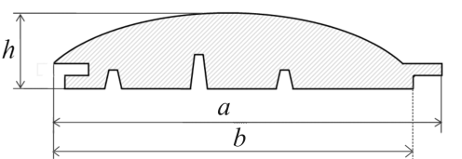
№ | Наименование |  | Толщ. мм, h | Ширина, мм |  | Длина, м | Цена, руб.  за 1 м²
 |  |  |  | общ. a | раб. b
1 | Блок-хаус (имитация бревна) кат. АВ |  | 45 | 205 | 195 | 2,0-6.0 | 850
2 |  |  | 45 | 170 | 160 |  | 800
3 |  |  | 36 | 145 | 133 |  | 600 499
4 |  |  | 25 | 123 | 110 |  | 460 380

2. БЛОК-ХАУС (ИМИТАЦИЯ БРУСА)
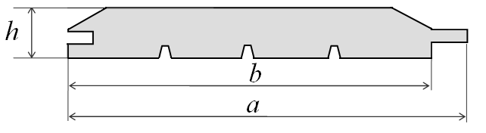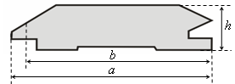
двухсторонняя имитация бруса*
имитация бруса
имитация бруса 36х145 и 45х195**
1 |  | Имитация бруса, хвоя, кат. «АВ» | 18 | 140 | 130 | 3,0-6,0 | 360
 |  |  | 18 | 175 | 165 | 3,0-6,0 | 400
2 |  |  | 25 | 140 | 125 | 2,5-6,0 | 300 / 399
3 |  |  |  | 175 | 162 | 3,0-6,0 | 450/470
4 |  |  |  | 192 | 172 | 2,0-6,0 | 400 / 500
5 |  | Имитация бруса увеличенной толщины,  хвоя, кат. «АВ» | 45 | 195 | 180 | 5,1-6,0 | 750
6 |  |  | 37 | 145 | 135 | 6.0 | 580
7 |  | Двухсторонняя имитация бруса, хвоя, кат. «АВ» | 36 | 140 | 132 | 6,0 | 580
8 |  | Имитация бруса, кат. АВ лиственница | 25 | 140 | 128 | 4,0-6,0 | 750
9 |  | Имитация бруса, кат. «Э» лиственница | 22 | 142 | 135 | 4.0 | 1600
10 |  | Имитация бруса, кат. «B» лиственница | 20 | 192 | 185 | 2,5; 3,0; 3,5; 4,0 | 620
11 |  | Имитация бруса, кат. «AВ» лиственница |  |  |  |  | 850
12 |  | Имитация бруса, кат. «А+» лиственница |  |  |  |  | 1200
13 |  | Имитация бруса, кат. «Э» лиственница |  |  |  |  | 1550
14 |  | Имитация бруса, кат. «АВ» кедр сибирский | 20 | 142 | 135 | 3,0 4,0 | 920
15 |  |  |  | 192 | 185
16 |  |  | 30 | 192 | 185 |  | 1700
17 |  |  |  | 218 | 210
Блок-хаус (имитация бревна и бруса) длиной менее 2,5 м реализуется по сниженным ценам.
Вы можете заказать распиловку пиломатериалов для удобства транспортировки
* Используется для устройства внутренних перегородок, строительства хозяйственных построек. (обе стороны блок-хауса – лицевые)
** Имеет увеличенную толщину для обеспечения дополнительной тепло- и звукоизоляции

3. ВАГОНКА
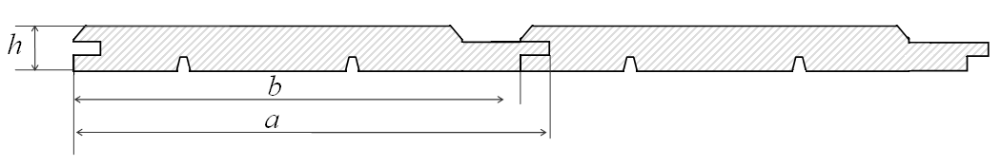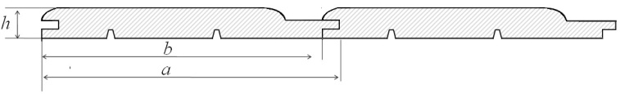
Софт-лайн
Европрофиль
№ | Наименование | Толщ. мм, h | Ширина, мм |  | Длина, м | Цена, руб.за м² | Примечание
 |  |  | общ. a | раб b
ХВОЯ
1 | Вагонка хвоя, кат. «А» | 12,5 | 96 | 87 | 2,1;2,4; 2,7;3,0 | АКЦИЯ 199 | Упак. по 10 штук
2 | Вагонка хвоя, кат. «АВ» |  |  |  | 6,0 | 250
3 | Вагонка хвоя, кат. «В» |  |  |  | 2,7 | АКЦИЯ 150
4 | Вагонка хвоя, кат. «С» |  |  |  | 2,1-3,0 | АКЦИЯ 90
5 | Панели хвоя, штиль, кат. «АВ» | 14 | 141 | 132 | 3,0 | 340 | Уп.6шт
6 | Доска потолочная хвоя, АВ | 18 | 100 | 92 | 2,4-6,0 | 395
7 | Вагонка хвоя, кат. «Экстра» (бессучковая, шлифованная, Сращенная) | 12,5 | 96 | 87 | 3,0;3.5 | 620 | Упак. по 10 штук
8 | Вагонка хвоя, кат. «Экстра» (бессучковая, шлифованная) | 12,5 | 96 | 87 | 1,5-2,3  2,4-4,0 | 650  750 | Упак. по 10 штук
9 | Вагонка сосна, кат. «Экстра», софт-лайн, Финляндия. Супер-качество! | 16 | 95 | 86 | 2,4-3,9 | 1300
10 | Вагонка Pino Premio эксклюзив (термообработанная новозеландская сосна) сорт Premium (Финляндия) | 18 | 140 | 130 | 2,4-3,0 | 2675
11 |  | 19 | 185 | 175 | 1,8-4,8 | 3424
12 | Вагонка Stora Enso (Финляндия),  воск полупрозрачный белый/коричневый | 12 | 96 | 88 | 5,4; 6,0 | 725 | Уп.10шт  Уп.6шт
13 | Вагонка Stora Enso (Финляндия),  лазурь белая/воск белый | 18 | 120 | 110 | 6,0 | 960925
14 | Панели Stora Enso (Финляндия),  воск полупрозрачный белый/бежевый | 10 | 210 | 200 | 3,0 | 2540/ 2835 | Уп.5шт
15 | Вагонка крашенная ХВОЯ кат.АВ ЕВРО/ПРОФИЛИРУЕМАЯ, Лазурь/Воск | 15 | 98 | 85 | 2,4-6,0 | 680 | Уп.6шт
16 | Доска потолочная термо «ШАЛЕ», старение | 19 | 194 | 194 | 5,1 | 1800
17 | Доска облицовочная термо «ШАЛЕ», старение | 21 | 190 | 190 | 4,0-5,1 | 1800
18 | Доска облицовочная термо «ШАЛЕ-МОДЕРН», старение | 21 | 194 | 194 | 4,0-5,1 | 1800
19 | Панели термососна Premium LUX (Финляндия) | 20 | 300 | 290 | 1,5-3,0 | 8125
ЛИСТВЕННИЦА
1 | Вагонка Лиственница «Штиль», кат «Э» | 18 | 142 | 135 | 2,0-4,0 | 1300 | Уп.7шт
2 | Вагонка Лиственница «Штиль», кат «А+» |  |  |  |  | 1050
3 | Вагонка Лиственница «Штиль», кат «АВ» |  |  |  |  | 750
4 | Вагонка Лиственница «Штиль», текстура, кат. «АВ» | 14 | 142 | 138 | 2,0-4,0 | 620
5 | Вагонка Лиственница, софтлайн, «Э»/«А», сухая, бессучковая | 14 | 86 | 80 | 2,0-4,0 | 980/  790 | Уп.8шт
6 | Деревянные обои, лиственница «Волна» | 18 | 95/ 113/ 147 | 90/ 108/ 142 | 2,0-4,0 | 1550
7 | Деревянные обои, лиственница «Домик» | 22 | 95 | 90
8 | Деревянные обои, лиственница «Гладкие» | 18 | 95 | 90

4. ПЛАНКЕН
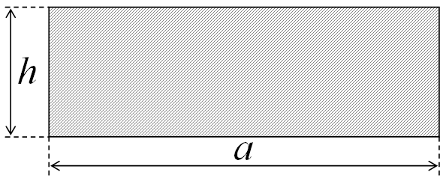
№ | Наименование | Толщ. мм, h | ширина, мм, a | длина | цена
1 | Планкен, лиственница, кат. «АВ» прямой/угловой | 22 | 95; 120; 140 | 4,0 – 6,0 | 650
2 | Планкен, лиственница, кат. «Э» бессучковый прямой/ угловой | 22 / 30 |  |  | 1500 / 1700
3 | Планкен, лиственница, угловой, кат. «Э» | 20 | 140 | 3,0 – 4,0 | 1550
4 | Планкен, лиственница, угловой, кат. «А+» |  |  |  | 1200
5 | Планкен, лиственница, угловой, кат. «АВ» |  |  |  | 850
6 | Планкен, лиственница, угловой, кат. «В» |  |  |  | 490
7 | Планкен, хвоя, прямой/угловой, кат. «АВ» | 22 | 125 | 6,0 | 440
8 | Планкен, хвоя, прямой/угловой, кат. «АВ» |  | 140
9 | Доска облицовочная термо «ШАЛЕ», старение | 21 | 190 | 4,0-5,1 | 1930
10 | Трапеция, хвоя, кат. «АВ» | 32 | 45/32 | 3,0 | 50 м.п.
11 | Планкен, Термо-ясень, сорт Premium  Thermory | 20 | 155 (142) | 3,3 | 4600
12 | Планкен, Термо-хвоя сорт АВ (Финляндия) | 19 | 117 | 4,2 | 1850
13 | Планкен, МЕРАНТИ, сорт Premium | 20 | 120 | 2,4-2,6 | 4710
14 | Облицовочная доска, МЕРАНТИ (Z-профиль) | 20 | 120 | 2,7-3,3 | 4710

5. ДОСКА ПОЛА
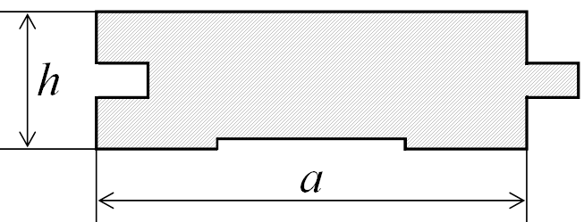
№ | наименование | толщ. мм, h | шир., мм, a | длина | цена, руб. за м²
1 | Шпунт хвоя, кат. «АВ» | 36 | 140 | 2,0-6,0 | 500
2 | Шпунт лиственница, кат. «Э» | 27 | 135 | 3,0 – 5,0 | 1850
3 | Шпунт лиственница, кат. «А+» |  |  |  | 1500
4 | Шпунт лиственница, кат. «АВ» |  |  |  | 1100
5 | Шпунт лиственница, кат. «В» |  |  |  | 580
6 | Паркетная доска лиственница, кат «Э» | 18 | 200 | 2,0-3,0 | 1200
7 | Доска террасная, лиственница (доска пола открытых помещений)  не забудьте покрыть доску террасным маслом! | 20  24 | 95-140 | 2.0 | 499 !!!!
 |  |  |  | 4,0 | 650
8 |  | 30 |  | 4,0-6,0 | 850
9
10 |  | 45 | 90-170 |  | 1200
11 | Доска террасная лиственница, кат. «Э» | 24 |  | 3,0-4,0 | 1500/1700
12 | Шпунт термо-хвоя, кат. «АВ» (Финляндия) | 25 | 117 | 3,6; 4.2 | 1850
13 | Паркетная доска Термо-ясень  Thermory эксклюзив | 18 | 190 | 0,5 | 4270
14 | Шпунт Ольха кат.А | 27 | 85 | 1,5-3,0 | 160 м.п.
15 | Половая доска Супер-широкая «Манти-Ранта» кат. «АВ» (Финляндия) | 32 | 265 | 0,6-5,2 | 8150

6. ДОСКА СТРОГАНАЯ
№ | наименование | толщ. мм, h | ширина, мм, a | длина | цена, руб/м³
1 | Доска строганная сухая, хвоя | 20-45 | 100-150 | 6,0 | 13500
2 | Доска лиственница обрезная, трансп. влажн. |  |  |  | 14000

7. БРУСКИ СТРОГАНЫЕ (обрешетка под обшивку)
№ | Применение | Толщ.,  h, мм | Ширина a, мм | цена за м.п., руб. | Примечание
1 | Брусок хвоя:  - под вагонку  - под имитацию бруса/бревна толщ. 25 мм | 20 | 45 | 15 | 1. Толщина обрешетки обычно принимается равной 2-3 толщинам прибиваемой доски  2. Расстояние между брусками обрешетки 0,8-1,0 м
 |  | 40 |  | 35
2 | Брусок строганый осина, АВ | 35 | 90 | 130 | Осиновые бруски используются для крепления вагонки и полков в саунах и банях, так как не выделяют смолу

8. ПОГОНАЖ ХВОЙНЫЙ
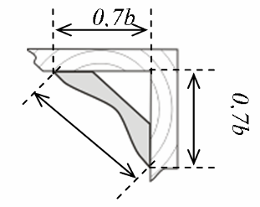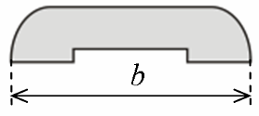
УГОЛОК
ПЛИНТУС
НАЛИЧНИК
№ | Наименование, кат. |  |  | Ширина, мм, b |  |  | Длина, м. |  | Ед изм. |  |  | Цена, м.п.
1 | Плинтус, кат. «Экстра», бессучковый, шлифованный, хвоя |  |  | 30 / 45 |  |  | 2,0-3,0 |  | м.п. |  |  | 30 / 45
2 | Наличник кат. «Экстра», бессучковый, шлифованный, хвоя |  |  | 70 / 90 / 115 |  |  | 2,2 |  | м.п. |  |  | 70 / 90 / 130
3 | Нащельник, кат. «Экстра», хвоя |  |  | 30*8 |  |  | 2,2 |  | м.п. |  |  | 30
4 | Уголок наружный кат. «Экстра», бессучковый, шлифованный, сращенный, хвоя |  |  | 27*27 / 37*37 / 47*47 |  |  | 2,5 |  | м.п. |  |  | 50
5 | Плинтус евро, лиственница |  |  | 52/90 |  |  | 3,0; 4,0 |  |  |  |  | 90/135
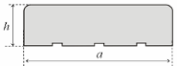
Террасная доска

9. ТЕРРАСНАЯ ДОСКА
№ |  | Наименование |  |  | Толщ. мм, h | Ширина, мм |  |  |  |  | Длина, м |  | Цена, руб.  за 1 м²
 |  |  |  |  |  | общ. a |  | раб. b
1 |  | Доска террасная, лиственница, кат. «АВ»  Доска террасная, лиственница, кат. «АВ» |  |  | 24 |  | 95 / 120 / 140 |  |  | 2.0 |  |  | 499 !!!!
2 |  |  |  |  | 24 |  | 95 / 120 / 140 |  |  | 3,0 – 6,0 |  |  | 650
3 |  | Доска террасная, лиственница, кат. «АВ» |  |  | 30 |  | 95 – 145 |  |  | 3,0 - 6,0 |  |  | 850
4 |  |  |  |  | 45 |  | 95 – 145 |  |  | 3,0–6,0 |  |  | 1200
5 |  | Доска террасная, лиственница, кат. «Э» |  |  | 24 |  |  |  |  | 3,0–4,0 |  |  | 1500
6 |  | Лаги из лиственницы для террасной доски |  |  | 40-47 |  | 110-147 |  |  |  |  |  | 1200
7 |  | Доска террасная, хвоя, кат. «АВ»  (Русский Мастер) |  |  | 28 |  | 125/140 |  |  | 6,0 |  |  | 400
8 |  |  |  |  | 38 |  | 140 |  |  |  |  |  | 600
9 |  |  |  |  | 45 |  |  |  |  |  |  |  | 750
10 |  | Доска террасная термо-сосна (Русский Мастер) |  |  | 24 |  | 120 |  |  | 3,0 |  |  |  | 1300
11 |  | Доска террасная термо-сосна (Финляндия) |  |  | 26 |  | 120 |  |  | 4,2; 5,1 |  |  |  | 1500
также рекомендуем
12 |  |  | Доска террасная Бангкирай (Малайзия) Premium |  | 25 |  | 145 |  |  | 2.15-4.88 |  |  |  | 3500
13 |  |  | Доска террасная Касаи (Малайзия) Premium |  | 25 |  | 145 |  |  | 1.82-6.70 |  |  |  | 3500
14 |  |  | Доска террасная Тали (Африка) Premium |  | 25 |  | 145 |  |  | 2.15-4.25 |  |  |  | 3500
15 |  |  | Доска террасная Дахома (Малайзия) Premium |  | 25 |  | 145 |  |  | 2,1-4,5 |  |  |  | 2088
16 |  |  | Доска террасная Термо-Ясень Premium  Thermory |  | 20 |  | 132 |  |  | 2,1-3,0 |  |  |  | 4270
17 |  |  | Доска террасная термо-сосна (Финляндия)  без сучков Pino Premio |  | 28 |  | 185 |  |  | 2,1-4,8 |  |  |  | 3715
18 |  |  | Доска террасная Меранти (Малайзия) Premium |  | 20 |  | 120 |  |  | 3,0-4,2 |  |  |  | 4710
19 |  | Мостки на пол для бани и сауны, лиственница  50*50/60*60/70*60/70*70 см |  |  | Возможно изготовление любых размеров на заказ |  |  |  |  |  |  |  | 520/750/ 870/1020
20 |  | Дорожка, лиственница,  50*150, 70*100, 70*200, 70*250 см |  |  | Возможно изготовление любых размеров на заказ |  |  |  |  |  |  |  | 1500/1300/ 1900/2200
21 |  |  | Скрытый крепеж террасной доски КЛЮЧИК (толщ. доски до 30 мм) |  |  |  |  |  |  | 1 шт. |  |  |  | 15
22 |  |  | Скрытый крепеж для планкена ЗМЕЙКА |  |  |  |  |  |  |  |  |  |  | 15
23 |  |  | Масло для террасной доски Tikkurila Valtti (бесцветное) 0,9/2,7/9,0 л |  |  |  |  |  |  |  |  |  |  | 580/1700/4900
24 |  |  | Масло для террасной доски Tikkurila Valtti (колерованное) 0,9/2,7/9,0 л |  |  |  |  |  |  |  |  |  |  | 660/1600/4500

КЛЕЕНЫЙ БРУС, БАЛКИ и СТОЛБЫ КЛЕЕНЫЕ
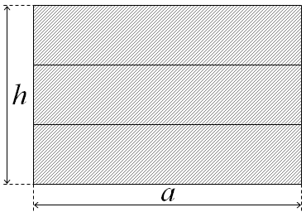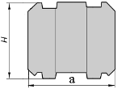
Клееный профилированный брус
h=140;190
a=134;180; 220
Клееная балка, столб
h=90;135;180;225
a=140;190
№ | Наименование | Ед. изм. | Цена, руб.
1 | Балка клееная, столб клееный длина 6 м, хвоя | м3 | 25 000
2 | Балка клееная, столб клееный длина более 6 м, хвоя |  | 26 000
3 | Балка клееная лиственница, лиственница |  | 40 000
4 | Брус клееный профилированный , хвоя |  | 25 000
5 | Брус клееный профилированный с чашами, хвоя |  | 26 500
УСЛУГИ
6 | Профилирование бруса | м3 | 4 500
7 | Нарезание чаш |  | 5 000
8 | Антисептирование |  | 1 500
- в наличии и под заказ Длина 6,0 - 9,0 м Профилирование бруса любой длины
- Срок изготовления до 10 дней. Специальные условия для строительных и торговых организаций

КОМПЛЕКТУЮЩИЕ ДЛЯ ЛЕСТНИЦ
КОМПЛЕКТУЮЩИЕ для ЛЕСТНИЦ
№ | Наименование | сечение | Длина, мм | ед. изм. |  | цена
БАЛЯСИНЫ
1 | Балясина Рим Витая | 45*45 | 900 | шт. |  | 100
2 | Балясина – 5 видов, кат. «А» / «Э» | 50*50 |  |  |  | 100 / 140
3 | Балясина “прорезная” | 100*18 |  |  |  | 110
КОЛОННЫ
4 | Колонна, 4 вида | 100*100 | 2700/3000 | шт. |  | 1840
5 | Колонна, Англия | 150*150 | 3000 |  |  | 4480
ПОРУЧНИ
6 | Поручень 48*70 | 48*70 | 3000/4000 | шт. |  | 510 / 680
7 | Окончание поручня, Улита | 48*70 |  |  |  | 600
8 | Поворот на поручень 48*70 180° / 90° | 48*70 |  |  |  | 510
СТОЛБЫ
9 | Столб начальный, 5 видов, кат. «А» / «Э» | 80*80 | 1200 / 1100 | шт. |  | 420 / 550
СТУПЕНИ
10 | Ступень 800 хвоя | 300*40 | 800 |  | шт. | 340
11 | Ступень 1000 хвоя |  | 1000 |  |  | 375
12 | Ступень 1200 хвоя |  | 1200 |  |  | 450
13 | Ступень 1500 хвоя |  | 1500 |  |  | 565
14 | Ступень 2000 хвоя |  | 2000 |  |  | 750
15 | Ступень лиственница «Экстра» | 300*40 | 1000 |  |  | 780
16 | Подступененок, хвоя | 200*18 | 800/1000/2000 |  |  | 110/136/165
17 | Подступененок, лиственница | 200*18 | 1000 |  |  | 200

ТЕТИВА
18 | Тетива хвоя 50 мм, кат. «А» | 300*50 | 3000/4000 | шт. | 1500/2000
19 | Тетива лиственница, 50 мм, кат. «Э» |  |  |  | 2910/3870

МАТЕРИАЛЫ ДЛЯ САУНЫ, БАНИ, ХАМАМА

10. ВАГОНКА ДЛЯ САУНЫ И БАНИ
«Европрофиль»
профиль «Софтлайн»
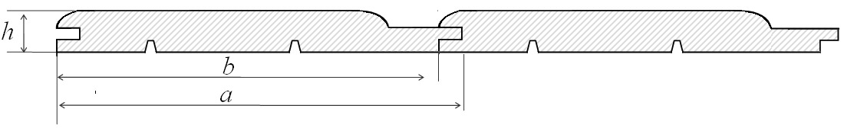
Наименование |  | Ширина, мм |  | Толщина, мм, h |  | Длина, м | Ед изм. | Цена, руб. за ед. изм.
 |  | общ., a | раб., b
ОСИНА | Вагонка осина, кат. «В» Европрофиль  10шт./уп | 90/ 98 | 83/ 90 | 13 |  | 1,0-1,8 | м² | 330
 |  |  |  |  |  | 1,9-3,0 |  | 450
 | Вагонка осина, кат. «А» бессучковая Европрофиль 10шт./уп | 90/ 98 | 83/ 98 | 13 |  | 1,0-1,8 | м² | 440
 |  |  |  |  |  | 1,9-3,0 |  | 680
 | Вагонка термоосина волна, кат. «Э» | 115/ 135 | 135/ 125 |  |  | 1,0-1,8/  1,9-3,0 |  | 1900/2500
 | Вагонка термоосина волна, кат. «АВ» |  |  |  |  |  |  | 900/1500
 | Вагонка осина «Мозаика» шип-паз  10шт./уп | 93 | 80 | 13 |  | 0,6 | М2 | 500
ЛИПА | Вагонка липа кат. «Premium» бессучковая, Софтлайн 10шт./уп | 100 | 90 | 13 |  | 0,8-1,8 | м² | 950
 |  |  |  |  |  | 1,9-3,0 |  | 1290/1390
 |  |  |  |  |  | 1,9-3,0 |  | 980
 | Вагонка липа, кат. «Экстра» бессучковая, евро-профиль 10шт./уп | 98 | 85 | 15 |  | 1,0-1,8 | м² | 780
 |  |  |  |  |  | 1,9-3,0 |  | 950
КЕДР | Вагонка Канадский Кедр, кат. «Premium», Софтлайн АКЦИЯ | 92 | 80 | 11 |  | 2,15-3,0 | м.п. | 185
КЕДР АРОМАТ | Вагонка Ароматический Кедр (Африка), кат. «Premium» бессучковая, Софтлайн АКЦИЯ | 95 | 87 | 12,5 |  | 2,1-3,0 | м.п. | 185
КЕДР ЗОЛОТИСТЫЙ | Вагонка Золотистый Кедр Otie (Африка) кат. «Premium» бессучковая, Софтлайн | 90 | 80 | 12 |  | 1,2-1,8 | м.п. | 175
 |  |  |  |  |  | 2,1-3,0 |  | 230
 |  | 130 | 120 | 15 |  | 1,2-1,8 |  | 200
 |  |  |  |  |  | 2,1-3,0 |  | 390
АБАШИ | Вагонка Абаши, кат. «Экстра» бессучковая, Софтлайн 10шт./уп | 97 | 88 | 12 |  | 1,0-3,0 | м.п. | 140
 | Вагонка Абаши широкая, кат. «Экстра» бессучковая, Софтлайн 10шт./уп | 145 | 137 | 15 |  | 2,1-3,0 | м² | 2300
ОЛЬХА | Вагонка Ольха, кат. «А» 6 шт./уп | 90 | 80 | 15 |  | 1,0-1,8 | м² | 700
 |  |  |  |  |  | 1,9-3,0 |  | 1100
 | Вагонка Ольха, кат. «Premium» бессучковая, Софтлайн, узкая 10шт./уп | 52 | 45 | 15 |  | 1,7-3,0 |  | 1290
 | Вагонка Ольха, кат. «А», широкая  3 шт./уп | 125 | 115 | 15 |  | 1,7-3,0 |  | 1700
 |  |  |  |  |  | 1,8; 1,9 |  | 650
 |  |  |  |  |  | 2,0-2,7 |  | 950
 | Вагонка ольха «Мозаика» шип-паз  10шт./уп | 90 | 80 | 15 |  | 0,6 | М2 | 950
ЭКСКЛЮЗИВ | Вагонка Махагони  (красное дерево) | 145 | 137 | 15 |  | 2,4-3,0 | м² | 2500
 | Вагонка Pino Premio (термообработанная новозеландская сосна) сорт Premium (Финляндия) | 140 | 130 | 18 |  | 2,4-3,0 | м² | 2675
 |  | 185 | 175 | 19 |  | 1,8-4,8 |  | 3424
 | Вагонка Термо-ольха  Thermory | 118 | 112 | 15 |  | 1,5-3,0 | м² | 2570
 | Вагонка Магнолия  Thermory | 170 | 163 | 15 |  | 1,5-3,6 | м² | 3050

11. ДОСКА ДЛЯ ПОЛКОВ
№ | Наименование |  | a, мм |  | h, мм | длина | цена за м.п., руб.
1 | Доска для полков абаши кат. «Э» (Африка) |  | 150 |  | 25 | 1,8-4,2 | 400
 |  |  | 90 |  | 26 | 1,6-4,2 | АКЦИЯ 178
2 | Доска для полков абаши кат. «Э» (Камерун) |  | 80 |  | 25 |  | АКЦИЯ 178
3 | Доска для полков абаши кат. «Э» (Азия) |  | 90 |  | 25 | 1,5-2,5 | АКЦИЯ 150
4 | Доска для полков абаши кат. «Э», узкая |  | 45 |  | 26 | 2,0-3,0 | 130
5 | Доска для полков абаши кат. «Э», подколенная
6 | Доска для полков термо-абаши |  | 86 |  | 22 | 1,5-3,0 | 250
7 | Доска для полков ольха, кат. «А» |  | 80/90 |  | 27 | 1,8-3,2 | 160/180
8 | Доска для полков ольха, кат. «А», отделочная |  | 40 |  |  | 1,5-3,0 | 120
9 | Доска для полков кедр канадский, Premium |  | 90 |  | 26 | 2.1-3.5 | АКЦИЯ 350
10 | Доска для полков Магнолия, Premium  эксклюзив Thermory |  | 185 |  | 30 | 1,5-3,5 | 1070
11 | Доска для полков Ольха, Premium  эксклюзив Thermory |  | 135 |  | 28 | 1,5-3,0 | 480
12 | Доска для полков Pino Premio подколенный профиль |  | 110 |  | 28 | 2,4 | 642
13 | Доска для полков Pino Premio эксклюзив (термообработанная новозеландская сосна) сорт Premium (Финляндия) |  | 42 |  | 28 | 2,4 | 375
14 |  |  | 92 |  |  | 2,1 | 480
15 |  |  | 140 |  |  | 2,1; 2,4 | 642
16 |  |  | 185 |  |  | 1,5-4,8 | 845
17 | Фигурный элемент конструкции полков «Веер», 1,0*1,0 м  абаши/ольха/термоабаши/канадский кедр/термоберёза |  |  |  |  |  | 6500/6700/  8000/9900/8500
18 | Дуговые элементы для полков и спинок НОВИНКА! |  |  |  |  |  | от 1100

12. ДОСКА ПОЛА для сауны и бани
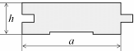
№ |  | Наименование |  | a, мм |  | h, мм |  |  | Ед. изм. |  | Цена за ед.
1 |  | Шпунт ольха кат. А |  | 85 |  | 27 |  |  | м.п. |  | 160
2 |  | Шпунт термо-хвоя, кат. «АВ» (Финляндия) 6шт./уп |  | 25 |  | 117 |  |  | 3,6; 4.2 |  | 1880
3 |  | Мостки на пол в баню из лиственницы  возможно изготовление любых размеров |  | 500/600/700 |  |  |  |  | шт. |  | От 550
4 |  | Мостки на пол в баню из абаши  возможно изготовление любых размеров |  | 500/600/700 |  |  |  |  |  |  | От 540
также рекомендуем
5 |  | для устройства лагов: Доска обрезная лиственница, трансп. влажн. 35*100*4,0 14000/м³

13. ПОГОНАЖ ИЗ ОСИНЫ, ЛИПЫ, ЛИСТВЕННИЦЫ
№ | Наименование, кат. |  | Ширина b, мм |  | Длина м.п. |  | Ед. измер. | Цена, руб. за м.п. |  | Примечание
1 | Плинтус липа, кат. «Экстра», бессучковый, шлифованный  гладкий/фигурный |  | 40/35 |  | 1,5-3,0 |  | м.п. | 50 |  | 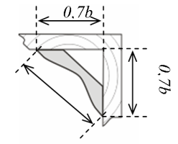
 | Плинтус ольха, кат. «Экстра» |  | 43 |  |  |  |  | 70
 | Плинтус осина срощеный, гладкий / фигурный |  | 45 |  | 3,0 |  |  | 30
 | Плинтус канадский кедр, кат. «Экстра» |  | 21 |  | 1,6-3,0 |  |  | 160
2 | Грибок липа |  | 33/40 |  | 2,0-3,0 |  | м.п. | 50 |  | 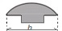
 | Грибок/планка ольха |  | 30/43 |  |  |  |  | 70
3 | Рейка/раскладка липа,  кат. «Экстра» |  | 40 |  | 1,5-3,0 |  | м.п. | 50 |  | 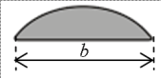
4 | Наличник осина, срощеный |  | 70 |  | 1,5-2,2 |  | м.п. | 50 |  | 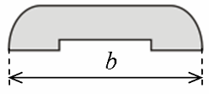
 | Наличник липа, кат. «Экстра» |  | 65/70 |  |  |  |  | 100
 | Наличник канадский кедр, кат. «Экстра» |  | 90 |  |  |  |  | 250
 | Наличник ольха, кат. «А» |  | 70 |  |  |  |  | 100
5 | Галтель липа, кат. «Экстра» |  | 28 |  | 1,5-3,0 |  | м.п. | 50
 | Галтель ольха, кат. «Экстра» |  | 25 |  |  |  |  | 70
6 | Уголок липа, кат. «Экстра» |  | 20*20  25*25 |  | 2,0-3,0 |  | м.п. | 120 |  | 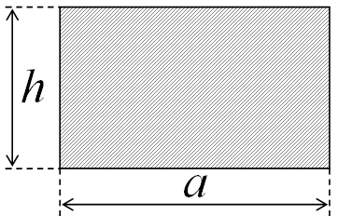  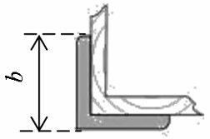
 | Уголок ольха, кат. «Экстра» |  | 27*27 |  | 2,2-3,0
 | Уголок абаши, кат. «Экстра» |  | 25*25 |  | 2,0
 | Уголок канадский кедр, кат. «Экстра» |  | 21 |  | 2,1-3,0 |  |  | 160
7 | Брусок строганый осина,  кат. «АВ» |  | 35*90 |  | 1,0-3,0 |  | м.п. | 130

14. ДВЕРИ и ОКНА для САУНЫ и БАНИ
№ |  | Наименование | Размер по коробке, мм |  | Цена, руб.
1 |  | Дверь из осины с коробкой и петлями; глухие и со стеклом в ассортименте | 1800*700 |  | 3300
 |  |  | 1950*750
2 |  | Дверь из липы с коробкой и петлями (с теплоизоляцией и фольгой); глухие и со стеклом в ассортименте | 1700*700 |  | 5500
 |  |  | 1800*700
 |  |  | 1900*700
3 |  | Дверной блок из дуба/дуба и осины, дверь глухая, утепленная | 1800*800 |  | 15000/12000
4 |  | Дверь Premio (Финляндия), защелка/магнит  стекло бронза/ сатин, коробка БУК | 1900*700 |  | от 9300
5 |  | Дверь Soul Sauna (Латвия), защелка/магнит  стекло бронза/ сатин, коробка сосна | 1900*700 |  | от 4500
6 |  | Дверь «Harvia» (Финляндия), стекло бронза/сатин/женщина/камыш; коробка, петли – хром; ручка – дерево с логотипом | 1900*700 |  | от 7900
 |  |  | 2100*800 |  | 16650 (бронза)
 |  |  | 2000*700
7 |  | Оконный блок из липы  со стеклопакетом, фурнитурой | 600*600/500/400  500*600/500/400  400*400/300  300*300 |  | 1800
8 |  | Оконный блок из дуба/ольхи/осины  со стеклопакетом, фурнитурой | 500*500/400*400 |  | 3750/3530/3300
Фото всех моделей дверей смотрите на сайте www.vagonochka.ru

15. АКСЕССУАРЫ для САУНЫ и БАНИ
№ | Наименование |  |  | Ед. изм. | Цена, руб.
1 | Ведра, шайки, ушаты, наборы, запарники, ковши:  осина, сосна, термососна, дуб, кедр, металлические |  |  | шт. | от 320
2 | Вешалки, полочки - осина, береза |  |  | шт. | от 750
3 | Обливное устройство 20 л. с пласт. вставкой дуб/кедр |  |  | шт. | 5900
4 | Подголовники: осина, абаши, термоабаши, ольха, канадский кедр |  |  | шт. | от 400
5 | Спинки: осина, термоабаши, ольха, канадский кедр |  |  | шт. | от 2250
6 | Часы, термометры, гигрометры (Финляндия, Россия) |  |  | шт. | от 100
7 | Заглушка вентиляционная круглая Pisla (Финляндия), d=100/125 мм (ольха, сосна) |  |  | шт. | от 500
16. КАМНИ ДЛЯ САУНЫ И БАНИ
1 | Камень для саун Талькохлорит колотый/ обвалов. |  |  | коробка 20 кг | 350/390
2 | Камень для саун Габбро-диабаз |  |  | коробка 20 кг | 160
3 | Камень для саун Белый Кварцит |  |  | коробка 20 кг | От 720
4 | Камень для саун Малиновый Кварцит колот/ обвал. |  |  | коробка 20 кг | 340/390
5 | Камень для саун Жадеит колотый/ шлифованный (ведро 20 кг) |  |  | кг | 150/230

17. ГИМАЛАЙСКАЯ СОЛЬ, ОБЛИЦОВОЧНЫЙ КАМЕНЬ
1 | Абажуры из гималайской соли | шт | От 2300
2 | Гималайская соль плитка 200*100*25 шлиф./натур. | шт | 190
3 | Гималайская соль кирпич 150*150*25 шлиф. С 4 сторон |  | 200
4 | Гималайская соль кирпич 200*100*50 шлиф./натур. |  | 300
5 | Панно светящиеся из соляной плитки шлиф./натур. | м2 | 26000 / 27000
6 | Панно светящиеся из соляной крошки
7 | Плитка из талькохлорита полированная/шлифованная | м2 | 3945
8 | Плитка из талькохлорита рваный камень |  | 4220

18. ОСВЕЩЕНИЕ ДЛЯ САУНЫ и БАНИ
1 | Светильник для сауны Lindner, Германия | шт. | 650
2 | Светильник для сауны Harvia, Финляндия | шт. | 700
3 | Светильник для сауны серии Маяк, шайба, облик | шт. | От 680
4 | Абажуры: осина, липа, ольха, канадский кедр – в ассортименте 40/100 см | шт. | от 450/от 1100
5 | Комплект для подсветки полков Cariitti, 16 точек | шт. | От 7000руб.
6 | Любой комплект Cariitti (в налич. и по инд. заказу) | шт.
7 | Комплекты «Пламя», «Северное Сияние» Cariitti | шт. | от 31500 руб.
8 | Светильники, термометры, аксессуары Cariitti | шт. | от 2000 руб.
19. ПРОПИТКИ, ЛАКИ, ЗАЩИТНЫЕ СОСТАВЫ ДЛЯ САУНЫ и БАНИ
1 | Лак для сауны «Эколор» на водной основе, 2,5 л/0,9 л, защищает от загрязнения и влаги | шт. | 630 / 260
2 | Лак для сауны «TIKKURILA» на водной основе,  2,7 л/0,9 л, защищает от загрязнения и влаги | шт. | 1281/451
4 | Пропитка для полков на водной основе «Эколор»,  0,5 л/0,25 л защищает от загрязнения и влаги | шт. | 350 / 190
5 | Пропитка для полков на водной основе «TIKKURILA», 1,0 л защищает от загрязнения и влаги | шт. | 847

20. ТЕПЛОИЗОЛЯЦИЯ ДЛЯ САУНЫ и БАНИ
1 | Rockwool Лайт Баттс толщ. 50 мм, негорючая теплоизоляция, плиты 1,0*0,6 м | упаковка (6м2) | 710
2 | Rockwool Файр Баттс 110, плита 1,0*0,6 м | упаковка 3м2 | 450
3 | Крепление теплоизоляции 50 мм(40 шт.)/100мм(25 шт.) | упак. | 280 / 240
4 | Фольга «Алукрафт», 25/15*1,2 м 30 м²/18 м² | рулон | 750 / 460
5 | Скотч алюминиевый, 50 м.п. | рулон | 150
6 | Мембрана «Ютавек-85» ширина 1,5 м | м.п. | 80

ПЕЧИ ДРОВЯНЫЕ, ЭЛЕКТРИЧЕСКИЕ, ПАРОГЕНЕРАТОРЫ, ИНФРАКРАСНЫЕ КАБИНЫ

21. ПЕЧИ KASTOR (Финляндия)
1 | Печь дровяная Kastor KL-16 PK/ 16JK / 16 JK vp (т/о) |  | шт. |  |  |  |  |  | 26244/257047/27540
2 | Печь дровяная Kastor KL-20/ 20JK |  |  |  |  |  |  |  | 22248 / 25056
3 | Печь дровяная Kastor KSIS-20 JK |  |  |  |  |  |  |  | 48400
4 | Печь дровяная Kastor Saga 20/ Saga 20JK |  |  |  |  |  |  |  | 36900 / 41000
5 | Печь дровяная Kastor KSIL Saga 20 / KSIL Saga 27 |  |  |  |  |  |  |  | 58870 / 64900
22. ПЕЧИ HELO (Финляндия)
1 | Печь дровяная Helo PK-20 |  |  |  | шт. |  |  | 23100
2 | Печь дровяная Helo Rocher Wood |  |  |  |  |  |  | 43500
3 | Печь дровяная с вынос, топкой Helo 20 SIL / 28 SIL / 38SIL |  |  |  |  |  |  | 29700/ 40608/50868
4 | Печь электр. Helo CUP 45/60/80/90 |  |  |  |  |  |  | 10560/10780/11330/11770
5 | Печь электр. Helo Himalaya 70/105 DE |  |  |  |  |  |  | 35000/38000
6 | Печь электр. Helo Saunatonttu 3/4/6 |  |  |  |  |  |  | 104410/104410/108800
7 | Печь электр. Helo Fonda DUO (парогенератором) 4,4 / 8,0 |  |  |  |  |  |  | 68870/70620
8 | Пульт к печь электр. Т1 |  |  |  |  |  |  | 18315
23. ПЕЧИ HARVIA (Финляндия)
1 |  | Печь дровяная HARVIA M1 / M3 |  | шт. |  |  |  | 11500 / 12700
2 |  | Печь дровяная HARVIA M3 SL вынос топки |  |  |  |  |  | 18373
3 |  | Печь дровяная HARVIA 20 Pro / 20 Pro Steel |  |  |  |  |  | 20600
4 |  | Печь дровяная HARVIA 20 SL вынос топки |  |  |  |  |  | 24800
5 |  | Печь дровяная HARVIA 20 SL-Boiler вынос топки, т/о. |  |  |  |  |  | 28200
6 |  | Печь дровяная HARVIA Legend 150 / 150 SL |  |  |  |  |  | 23800 / 28500
7 |  | Печь дровяная HARVIA Legend 240/240 SL/240 DUO |  |  |  |  |  | 35600 / 35154 / 44000
8 |  | Печь электрическая HARVIA Vega BC45/60/80/90 |  |  |  |  |  | 8250 / 8470 / 8880/9240
9 |  | Печь электр. HARVIA Sound M 45/60/80 |  |  |  |  |  | 10450 / 10615/ 11715
10 |  | Печь электр. HARVIA Moderna V 45/60/80 E пульт |  |  |  |  |  | 17270 / 17490 / 18150
11 |  | Печь электр. HARVIA Kivi 6,9/9.0 + пульт |  |  |  |  |  | 35800 / 37500
Все модели Harvia в наличии и под заказ от 2 дней. Подробное описание печей на сайте www.vagonochka.ru
24. ПЕЧИ NARVI (Финляндия)
7 |  | Печь дров. NARVI Steammaster Tunnel - камин |  |  |  |  |  | 45930
8 |  | Печь дров. NARVI Stony 30 |  |  |  |  |  | 44000
Все модели Narvi в наличии и под заказ от 2 дней. Подробное описание печей на сайте www.vagonochka.ru
ОБЛИЦОВКИ ПЕЧЕЙ ИЗ ТАЛЬКОХЛОРИТА
1 |  | Облицовка из талькохл. KSIL20JK Базовая / Президент |  |  |  | шт. |  | 39900 / 58900
2 |  | Облицовка из талькохл. KSIL27JK Базовая / Президент |  |  |  |  |  | 41850 / 63100
3 |  | Облицовка из талькохл. KSIL20JK Базовая +/Президент + |  |  |  |  |  | 49600 / 73300
4 |  | Облицовка из талькохл. KSIL27JK Базовая +/ Президент + |  |  |  |  |  | 52500 / 76700
5 |  | Облицовка из талькохл. KSIL27JK «Русская парная»/ + |  |  |  |  |  | 73500 / 89500
6 |  | Облицовки для Kastor, Helo, Harvia, Kaddy, Jotul – под заказ |  |  |  |  |  | -
7 |  | Плитка из талькохлорита облицовочная |  |  |  | м² |  | от 3800
Все модели Kastor и облицовок в наличии и под заказ. Подробное описание печей на сайте www.vagonochka.ru
25. ПЕЧИ SAWO (Финляндия)
1 |  | Печь электрическая Sawo Scandia 45/60/80 NBZ |  |  |  | шт. |  | 6500 / 6740 / 8162
2 |  | Печь электрическая Sawo Nordex 60/80/90 NB |  |  |  |  |  | 7140 / 7690 / 7910
Все модели Sawo в наличии и под заказ от 2 дней. Подробное описание печей на сайте www.vagonochka.ru
26. Дровяные печи (РОССИЯ)
1 |  | Печь дровяная с вынос, топкой РУСЬ 9Л (4-9 м3) ТЕПЛОДАР |  |  |  |  | шт. |  |  | 8000
2 |  | Печь дровяная с вынос, топкой РУСЬ 18Л (8-18м3)ТЕПЛОДАР |  |  |  |  |  |  |  | 12000
3 |  | Печь дровяная РУСЬ-ПАНОРАМА 12ЛНЗП (6-12м3) ТЕПЛОДАР |  |  |  |  |  |  |  | 22790
4 |  | Экран фронтальный (20) 655*1005мм ТЕПЛОДАР |  |  |  |  |  |  |  | 3050
5 |  | Печь дровяная с вынос, топкой Тунгуска 16Л (8-16м3) ТЕРМОФОР |  |  |  |  |  |  |  | 13200
6 |  | Печь дровяная с вынос, топкой Саяны (8-16м3) ТЕРМОФОР |  |  |  |  |  |  |  | 16500
7 |  | Печь дровяная с вынос, топкой Русский пар 2012 (18-28м3) ВИЗУВИЙ |  |  |  |  |  |  |  | 30800
8 |  | Печь дровяная без выноса, 21С (12-21м3) КОСТЕР |  |  |  |  |  |  |  | 17800
9 |  | Сетка для Камней кованная 2011 |  |  |  |  |  |  |  | 2580
Все модели Термофор в наличии и под заказ от 2 дней. Подробное описание печей на сайте www.vagonochka.ru

27. ПАРОГЕНЕРАТОРЫ ДЛЯ ТУРЕЦКИХ ПАРНЫХ
1 |  | Парогенератор HARVIA с пультом Griffin HGS 45 и другие |  |  | от 34900
2 |  | Парогенератор HELO HNS90 / HNS120 / HNS140 |  |  | от 51840
3 |  | HELO Пульт Т1 для парогенератора |  |  | 16380
Все модели в наличии и под заказ от 2 дней. Подробное описание печей на сайте www.vagonochka.ru
28. ИНФРАКРАСНЫЕ САУНЫ И КАБИНЫ
3 | HELO ИК кабина 10 Н 1020*920*1910 хемлок,одноместная |  |  |  |  | 76 000
4 | HELO ИК кабина 10 С 1020*920*1910 кедр,одноместная |  |  |  |  | 109 500
5 | HELO ИК кабина 20 Н 1120*1220*1950 хемлок,двухместная |  |  |  |  | 91 500
6 | HELO ИК кабина 20 С 1120*1220*1950 кедр,двухместная |  |  |  |  | 126 240
7 | HELO ИК кабина 30 Н 1220*1820*1950 хемлок,трехместная |  |  |  |  | 115 800
11 | HELO ИК кабина 70 Н 1320*1320*1950 хемлок,трехместная угловая |  |  |  |  | 115 500
12 | HELO ИК кабина 80 С 1320*1320*1950 кедр,трехместная угловая |  |  |  |  | 225 060
13 | Premio ИК кабина Shangrila 1010-1030*1900 R10 кедр,одноместная |  |  |  |  | 84000
14 | Premio ИК кабина Pacific 1050-1230*1900 H20 хемлок,двухместная |  |  |  |  | 74800
15 | Premio ИК кабина Classic 1460*1460*1900 R30 Prizmatic, кедр,трехместная |  |  |  |  | 135100
16 | Premio ИК кабина Classic 1680*1680*1940 R80 четырехместная, кедр, угл. |  |  |  |  | 125400
17 | Soul Sauna ИК кабина одноместная 900*900*1900 Канадский хемлок |  |  |  |  | 52100
18 | Soul Sauna ИК кабина четырехместная 1500*1500 Канадский хемлок, угл. |  |  |  |  | 86500

КРЕПЁЖ
№ | наименование | вес упак. | применение | расход на 10 м² | цена за упак.
1 | Кдяймеры № 4, оцинкованные + гвоздики оцинкованные (100 шт.+200 шт.) |  | Ваг. хвоя, липа, осина | 180-220 шт | 60
 | Кляймеры №4, оцинкованные 100 шт. |  |  |  | 40
 | Кляймеры №5, оцинкованные 80 шт. |  |  |  | 50
2 | Гвозди финишные, оцинк. 1,8х40 | 0,5 кг | Ваг. хвоя, липа, осина, | 180 – 200 г | 80
3 | Гвозди финишные, оцинк. 1,8х50 |  | б/х бревно толщ. 25 | 190 -200 г. | 80
 |  |  | б/х брус | 150 г.
4 | Гвозди финишные, оцинк. 2,0х60 |  | б/х бревно толщ. 45 | 150 г. | 80
5 | Гвозди строительные, оцинк. 2,5х60 | 1,0 кг | обрешетка, брусок |  | 65
6 | Гвозди строительные, оцинк. 3,0х80 |  |  |  | 62
7 | Гвозди строительные, оцинк. 4,0х100 |  |  |  | 62
8 | Гвозди строительные, оцинк. 4,0х120 |  | брусок, лаги, брус |  | 62
9 | Гвозди финишые латунированные 1,4х40 | 20 шт. | в сауне или бане |  | 35
10 | Крепеж террасной доски ГВОЗDECK | 1 шт. | террасная доска |  | 15
11 | Крепеж террасной доски КЛЮЧИК
12 | Крепеж террасной доски и планкена ЗМЕЙКА |  | планкен |  | 12

ДЫМОХОДЫ, БАКИ, АКСЕССУАРЫ
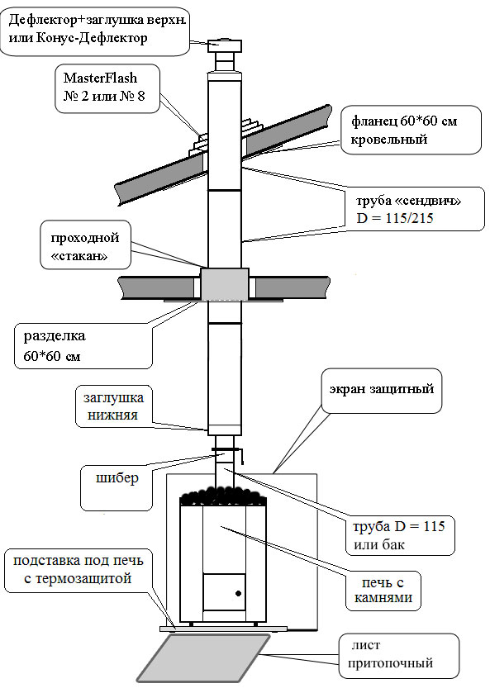
29. СЭНДВИЧИ, ТРУБЫ МЕТАЛЛИЧЕСКИЕ
1 | Труба L=500 нерж. , d =115 | шт. | 700
2 | Труба L=1000 нерж. d =115 | шт. | 1050
3 | Сэндвич L=500 нерж. зеркальная , d =115/215 | шт. | 1490
4 | Сэндвич L=1000 нерж. зеркальная, d =115/215 | шт. | 1990
30. ШИБЕРЫ МЕТАЛЛИЧЕСКИЕ
1 | Шибер поворотный, нерж. d =115 | шт. | 1390
2 | Шибер выдвижной нерж. d =115 | шт. | 780
31. ЗАГЛУШКИ, ДЕФЛЕКТОРЫ, ПРОХОДКИ, ФЛАНЦЫ МЕТАЛЛИЧЕСКИЕ
1 | Заглушка верхняя нерж. d =115 | шт. | 550
2 | Заглушка нижняя нерж. d =115 | шт. | 610
3 | Разделка через перекрытие нерж. зеркальная d =215 | шт. | 1500
4 | «Стакан» проходной | шт. | 300
5 | Дефлектор нерж. d =115 | шт. | 690
6 | Конус-Дефлектор нерж. d =115/215 | шт. | 1500
7 | Фланец кровельный 45° нерж. зеркальная d =215 | шт. | 1050

32. ОТВОДЫ МЕТАЛЛИЧЕСКИЕ
1 | Отвод 45° нерж. d =115 | шт. | 850
2 | Отвод 90° нерж. d =115 | шт. | 990
3 | Отвод-сэндвич 45° нерж. d =115/215 | шт. | 2300
4 | Отвод-сэндвич 90° нерж. d =115/215 | шт. | 2400
33. ЭКРАНЫ ЗАЩИТНЫЕ, ПОДСТАВКИ под печь
1 | Экран защитный 980*800 нерж. зеркальная | шт. | 1150
2 | Минерит, термозащитная плита 1200*630/1275 | шт. | 980 / 1900
3 | Подставка под дровяную печь термозащитная, нерж. | шт. | 3200
4 | Притопочный лист | шт. | 680

34. ПРОХОДКИ КРОВЛИ MASTERFLASH
1 | MasterFlash (203-280 мм) №2 45° черн./красн, зел, корич. | шт. | 1400 /1890
2 | MasterFlash (76-203 мм) №1 45° черн./красн./зелен./сер | шт. | 1190/1390

35. БАКИ
1 | Бак на печь нерж. зерк. 50/73 л | шт. | 3700/4500
2 | Бак на стену нерж. зерк. вертикаль / горизонт. 60/80/90 л | шт. | 3300/3640/4300
3 | Бак-регистр (теплообменник) на печь 20 л | шт. | 3300

ДЫМОХОДЫ SHIEDEL UNI (керамические)
№ | наименование | Диаметр, мм | Цена, руб
1 | Комплект дымохода Shiedel Uni одноходового, 4 метра | 140 | 35600
2 |  | 160 | 38400
3 |  | 180 | 41200
4 | Комплект дымохода Shiedel Uni одноходового, 5 метров | 140 | 38700
5 |  | 160 | 41900
6 |  | 180 | 45000
7 | Комплект дымохода Shiedel Uni одноходового, 6 метров | 140 | 42200
8 |  | 160 | 45800
9 |  | 180 | 49300
Возможен вариант дымоходов с вент. каналом и двухходовых систем различной высоты и диаметров

АНТИСЕПТИКИ, ЛАКИ, ПРОПИТКИ

36. ЛАКИ и ПРОПИТКИ, МАСЛА
1 | Tikkurila масло для пола 1,0 л (Supi) | шт. | 764
2 | Tikkurila состав для пропитки полков 1,0 л (Laudesuoja) |  | 847
3 | Tikkurila состав для стен и потолка 0,9/2,7 л (Supisaunasuoja EP) |  | 451/1281
4 | Tikkurila моющее средство 1,0л (Supi Sauna Pesu) |  | 418
5 | Лак для сауны Атом-колор 0,9/2,5 л |  | 280/690
6 | Пропитка для полка Атом-колор 0,25/0,5л |  | 220/395
7 | Эко Антисептик Атом-колор белый для внут.пом 0,9/2,5/9,0л |  | 350/680/2150
8 | Масло для террасной доски Tikkurila Valtti (бесцветное) 0,9/2,7/9,0 л |  | 580/1700/4900
9 | Масло для террасной доски Tikkurila Valtti (колерованное) 0,9/2,7/9,0 л |  | 660/1600/4500

NEW КУПЕЛИ, ОФУРО, САУНА-БОЧКА

37. Купели, сауна-бочка
1 | Купели с полимерным покрытием ДУБ 0,8 * 1,0/1,3/1,4 м | шт. | 32120/34320/42350
2 | Купели с полимерным покрытием Дуб 0,8 * 1,0м |  | 34210
3 | Офуро ДУБ d-1.8/1,5м, h-1.2м с погружной печкой |  | 103500 / 144000
4 | Купели из канадского кедра h-1,22* d- 1,52/1,82/2,14 м |  | 97000/126000/150000
5 | Печь дровяная для купели с дымоходом |  | 66000
6 | Бочка из канадского кедра с крыльцом L-3.0 м |  | 360000
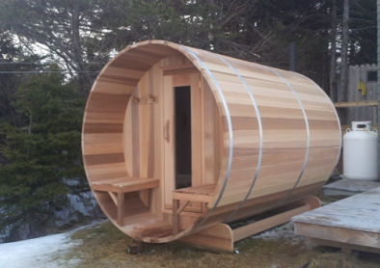  7 | 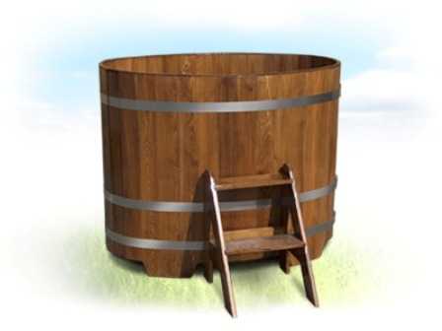  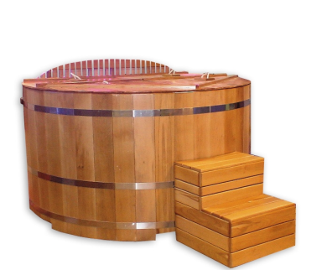  Бочка из канадского кедра с крыльцом и предбанником L-4.0 м |  | 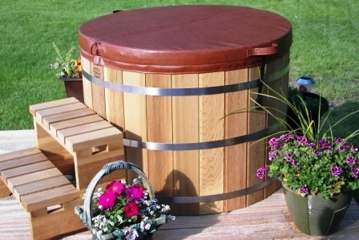  460000

NEW БАНИ, ГОСТЕВЫЕ ДОМА, ХОЗБЛОКИ, ГАРАЖИ, НАВЕСЫ, БЕСЕДКИ

ПРОЕКТ |  | РАЗМЕР, м*м | СТОИМОСТЬ
БАНИ
1 | Баня Б1 из одинарного бруса | 5*5 | 262000
2 | Баня Б2 из одинарного бруса | 3*5 | 251000
3 | Баня двухэтажная из двойного бруса | 8,1*8,2
 | БЕСЕДКИ
4 | Беседка БС-1 | 3,2*4,5 | 132000
5 | Беседка БС-И2 | 3,2*2,9 | 142000
6 | Беседка БС-И6 | 3,15*5,45 | 147000
7 | Беседка БС-3 (летняя кухня) | 3,2*4,45 | 177000
8 | Беседка БС-И5 | 3*5,15 | 142000
9 | Беседка БС-2 | 3,2*2,9 | 101000
10 | Беседка БС-1-1 | 3,2*4,5 | 127000
 | ДОМА
11 | Летний домик Д-4 | 5*5 | 287000
12 | Летний домик Д-5 | 5*5 | 271000
13 | Летний домик Д-7 | 3*5 | 207000
14 | Летний домик Д-3 | 5*5 | 271000
15 | Летний домик Д-2 | 5*5 | 257000
16 | Летний домик Д-1 | 3*5 | 257000
17 | Летний домик Д-6 | 5*5 | 271000
18 | Дом из двойного бруса | 5,2*5,7
 | ХОЗБЛОКИ
19 | Хозблок ХБ-3 | 3,2*4,7 | 227000
20 | Хозблок ХБ-И1 | 3,6*5,5 | 237000
21 | Хозблок ХБ-1 | 3*5 | 215000
22 | Хозблок ХБ-2 | 3,2*5,1 | 247000
 | ГАРАЖИ, НАВЕСЫ
23 | Гараж ГР-1 | 3,6*5,6 | 201000
24 | Гараж с хозблоком | 5,6*7,4 | 252000
 | ИНДИВИДУАЛЬНЫЕ ПРОЕКТЫ
 | Строение по индивидуальному проекту |  | от 75 000
Проекты могут быть выполнены из сухого профилированного бруса 45*145, либо из клееного бруса различных размеров.
Образец готовой бани можно увидеть на территории «Русский Мастер»
Проекты на house812.ru
Подробнее о строительной технологии читайте на следующей странице

ТЕХНОЛОГИИ СТРОИТЕЛЬСТВА
«РУССКИЙ МАСТЕР»
Для комфортного проживания за городом желательно помимо основного дома иметь и дополнительные вспомогательные строения, так называемые «малые формы»: баню, гостевой дом, летнюю кухню, гриль-домик, беседку, хозяйственные постройки и многое другое.
В этом каталоге собраны проекты малых форм, спроектированных и изготовленных совместно компанией Русский Мастер и ООО «Мста». Вы можете выбрать подходящее вам строение из каталога, либо наш высококвалифицированный архитектор разработает индивидуальный проект с учетом ваших пожеланий.
Наши проекты характеризуются привлекательным дизайном, высококачественными материалами, почти 100% заводской готовностью поставляемых на стройку изделий и комплектующих: дверных и оконных блоков, элементов кровли, крепежа и т.д.
В результате этого работа на объекте сокращается только до сборки, продолжительность которой не превышает нескольких дней.
Стеновые элементы малых форм изготавливаются из сухого профилированного бруса толщиной 45 мм (высота шипа 12 мм). Стены стягивается на всю высоту металлическими резьбовыми шпильками, проходящими внутри бруса.
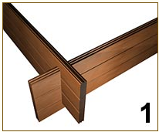
Шпильки первоначально затягиваются в процессе сборки. В дальнейшем в процессе эксплуатации достаточно одной подтяжки через несколько месяцев. Использование стяжных шпилек увеличивает трудоемкость и требует более высокой квалификации рабочих, но в результате в наших постройках при эксплуатации не появляются щели со всеми вытекающими из этого негативными последствиями.
Сохранение геометрических форм построек (жесткости) обуславливается выполнением соединений брусьев по типу конструктора. (рис. 1)
Под постройки не требуется сплошного фундамента, достаточно установки небольших бетонных блоков размером 400*200*200 мм с шагом 1,5-2 м.
Во всем вышеизложенном вы можете убедиться лично, при посещении головного офиса «Русский Мастер» по адресу С-Петербург, Уманский пер., дом 84

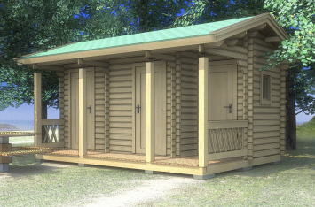
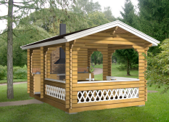
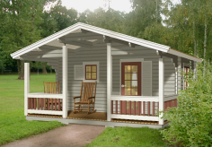

АКЦИИ И СПЕЦ. ПРЕДЛОЖЕНИЯ
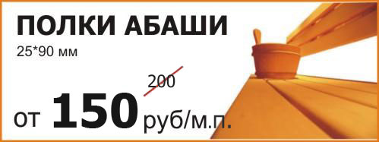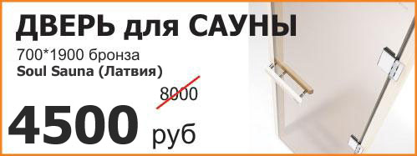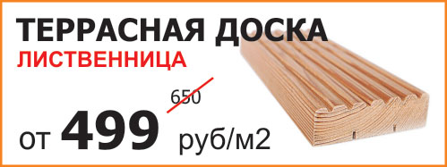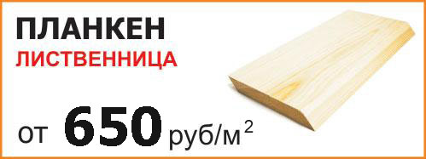
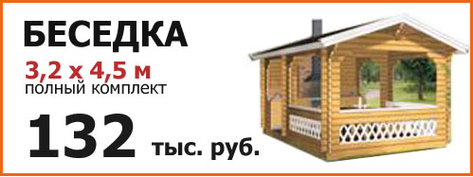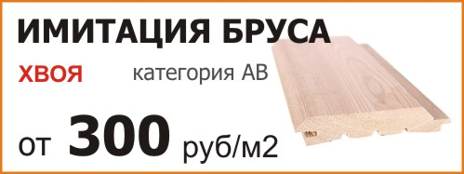
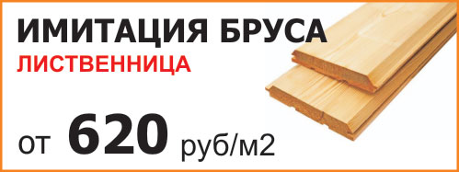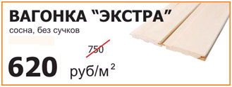
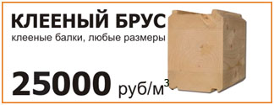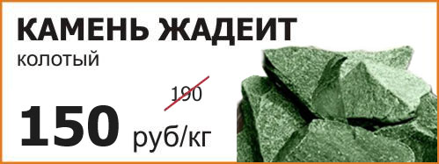

Полный список акций и спец. предложений читайте на сайте www.vagonochka.ru
У
Кат. «С»
в разделе «Распродажа»
Ценка : 1. Блок-хаус 200 руб/м2
2. Вагонка Евро 90 руб/м2
3. Вагонка Крашенная 100 руб/м2
4. Вагонка хвоя Штиль 80 руб/м2

СТРОИТЕЛЬСТВО САУН И БАНЬ
В компании Русский Мастер вы можете получить весь комплекс товаров и услуг для строительства сауны и бани под ключ:
• вызов замерщика
• консультация
• можно выбрать один из готовых вариантов дизайна или спроектировать свою эксклюзивную сауну с помощью опытного дизайнера-проектировщика
• расчет количества материалов с точностью до доски
• все необходимые материалы в наличии у нас на складе
• строительство бани и сауны профессионалами
на выполненные работы предоставляется гарантия
Проектирование и выезд замерщика осуществляется бесплатно, при условии приобретения материалов и заказа услуги строительства в Русском Мастере.
Посмотреть примеры спроектированных объектов, побеседовать с дизайнером и строителями можно в головном офисе по адресу Уманский, 84 Время работы дизайнера: Пн-Пт 11:00-16:00

Как сэкономить до 40 % на вагонке для сауны?
Обратите внимание, что цена на вагонку из липы или осины зависит от её длины - чем короче вагонка, тем она дешевле. Для примера возьмем сауну, где высота потолка 2,4 м. Возможны два варианта отделки:
1) Отделать стены вагонкой длиной 2,4 м
2) Составить вагонку из 2-х частей, например 0,6 м и 1,8 м
Во 2-м случае вагонку длиной 0,6 м вы прибиваете снизу, а более длинную - над короткой. В таком случае за полками стыка будет не видно, а там, где стык выходит на видимую часть стены, его закрывают специальной стыковочной планкой, которую также можно приобрести у нас.
Таким образом вы сможете значительно сэкономить на вагонке без ущерба ее качеству.

КАК ПОДОБРАТЬ ПЕЧЬ ДЛЯ БАНИ и САУНЫ
Как правило, производитель указывает объем помещения парильни, которую способна отапливать та или иная модель печи. При расчете объема вашей парильни необходимо принять во снимание следующее:
- Если есть неизолированные поверхности стен или потолка (кирпич, кафель, камень, бетон, окно, стеклянная стена) то каждый квадратный метр такой поверхности добавляет 1,2 м³ к объему сауны
- Стеклянная дверь добавляет к объему сауны 1,5 м³
- Если стены изготовлены из бревен объем сауны нужно умножить на 1,5
Пример 1 помещение сауны объемом 12 м³ стены которой изготовлены из бревен эквивалентно помещению сауны объемом 18 м³
Пример 2 помещение сауны объемом 10 м³ с кирпичной стеной размером 2х2 м эквивалентно помещению сауны 10+(2*2)*1,2=14,8 м³

СХЕМА ПРОЕЗДА
к головному офису продаж и складу
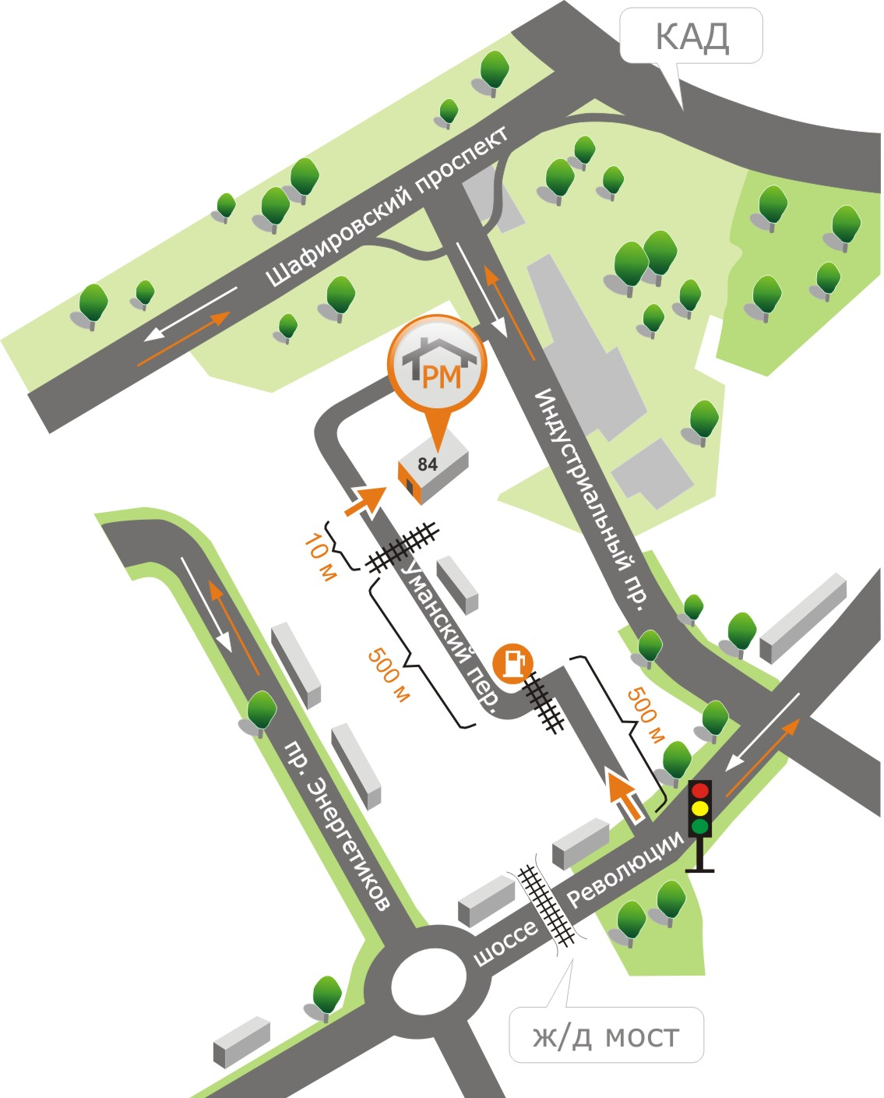
Русский Мастер
Уманский пер., д. 84 (812) 407-72-72 520-30-16

- Расчет стоимости вагонки и блок-хауса производится по общей площади
- ОСУЩЕСТВЛЯЕТСЯ ДОСТАВКА автотранспортом по С-Петербургу и Ленинградской области
- Погрузка – бесплатно
- Подробно о системе скидок читайте на сайте www.vagonochka.ru
Приглашаем к сотрудничеству строительные и торговые организации

